- PETUNJUK (tidak perlu dihapus)
  - Gunakan file template ini untuk menjawab
  - Lengkapi Identitas Anda pada bagian Header file ini.
  - Setelah selesai menjawab, simpan file ini dalam format PDF. Nama File bebas tidak ditentukan.
  - Unggah file PDF menggunakan Google Form Unggah Jawaban “Submit File Jawaban Pemodelan dan Simulasi” dengan Jenis & Kode Soal sesuai keterangan pada file RINGKASAN PENILAIAN. Tautan Google Form Unggah Jawaban ada di deskripsi WAG Pemodelan dan Simulasi kelas Anda.
  - Untuk setiap File Jawaban yang diunggah akan mendapat Bonus Poin urutan pengumpulan, jadi silakan kerjakan dan unggah jawaban sesegera mungkin. Perhatikan tanggal Batas Awal unggah dan Batas Akhir unggah, karena file yang diunggah melebihi Batas akhir unggah akan mendapat potongan N * lama keterlambatan, dimana N mulai dari -5 dan akan bertambah tiap 7 hari. (7 hari pertama = -5; hari ke-8 s.d 14 = -6; hari ke-15 s.d 21 = -7; dst)
  - Setiap File yang telah berhasil diunggah, akan tampil di sheet “REKAP UNGGAH” File REKAP NILAI PNS kelas Anda, tautan ada di deskripsi WAG Pemodelan dan Simulasi kelas Anda.
  - Google Form Unggah Jawaban Pemodelan dan Simulasi aksesnya akan ditutup pada 15 Juli 2026, tidak ada perpanjangan waktu.
  - Jika ada yang perlu dikonfirmasikan atau ditanyakan, silakan sampaikan di WAG Pemodelan dan Simulasi kelas Anda.
  - Selamat mengerjakan.
- DOKUMENTASI PRAKTIK
  - Langkah 1: Persiapan Model dan Baseline
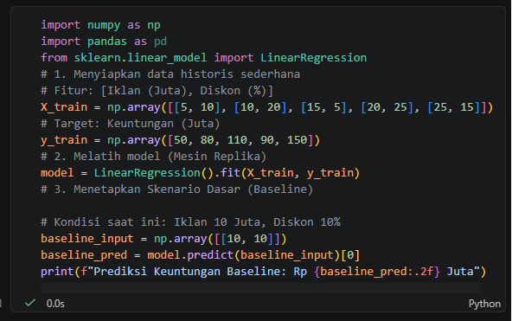
  - Langkah 2: Membangun Logika Simulator (Analisis What-If)
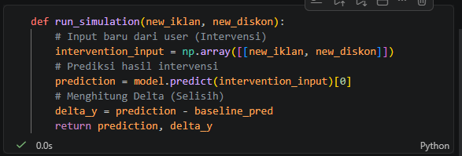

  - Langkah 3: Berikut tampilan Streamlit
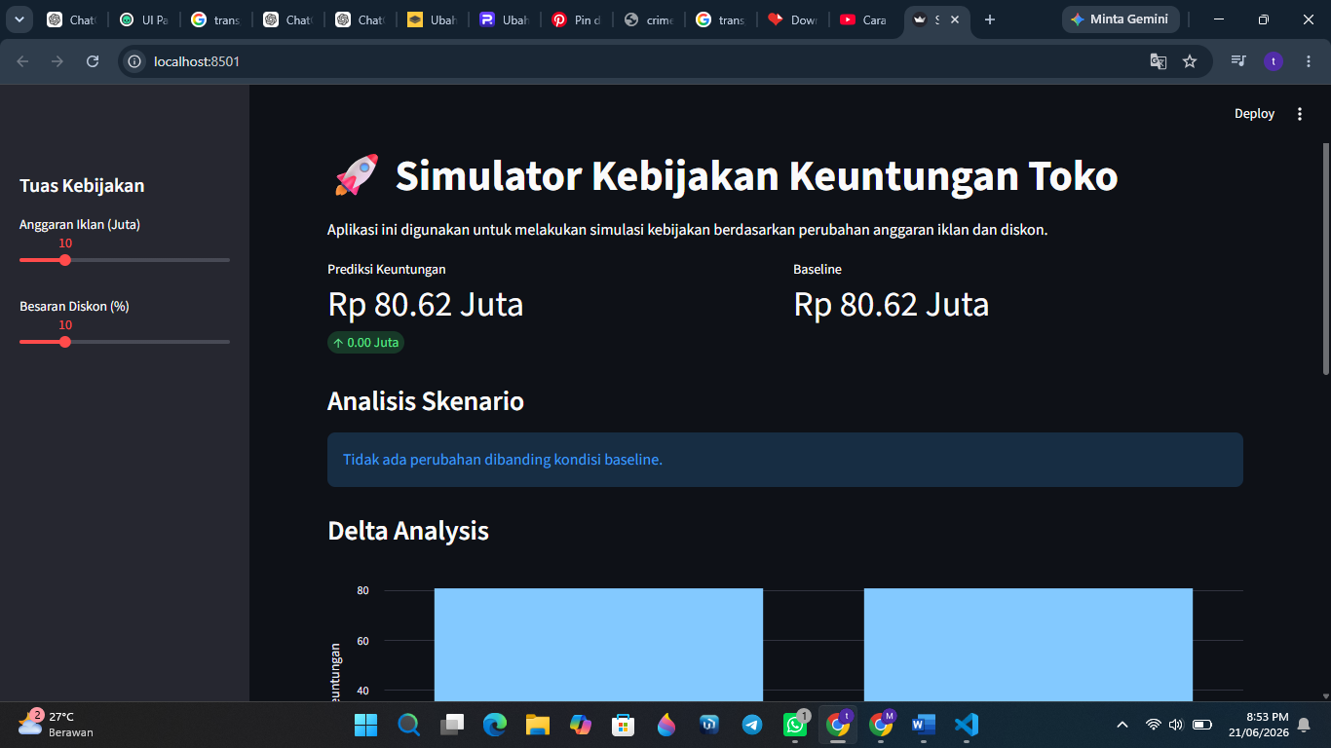
- DOKUMENTASI & JAWABAN UMPAN BALIK
  - Analisis Tuas Kebijakan:
Variabel Iklan dan Diskon dibuat dalam bentuk slider karena keduanya merupakan variabel kontrol yang bisa diubah langsung oleh pengambil keputusan. Slider memudahkan pengguna mencoba berbagai skenario secara cepat dan melihat dampaknya secara real-time.
Kesimpulan:
Slider adalah alat untuk melakukan intervensi pada variabel X dan melihat perubahan output Y.
  - Interpretasi Delta:
Jika Delta = -5,00 maka skenario yang dicoba menghasilkan keuntungan 5 juta lebih rendah dibanding kondisi saat ini.
Saran Kebijakan:
Saya tidak merekomendasikan skenario tersebut karena justru menurunkan performa bisnis. Sebaiknya mencari kombinasi iklan dan diskon lain yang menghasilkan Delta positif.
  - Deteksi Sensitivitas:
Variabel yang menyebabkan perubahan prediksi paling besar saat digeser adalah variabel yang paling sensitif.
Kesimpulan:
- Jika Iklan mengubah prediksi lebih besar → Iklan lebih sensitif.
- Jika Diskon mengubah prediksi lebih besar → Diskon lebih sensitif.
Variabel paling sensitif harus menjadi fokus utama dalam pengambilan keputusan karena dampaknya paling besar terhadap hasil.
  - Konsep Digital Twin:
Bagian yang berfungsi sebagai "Mesin Replika" adalah:
model = LinearRegression().fit(X_train, y_train)
Model ini belajar dari data historis dan meniru pola sistem nyata.

Mengapa harus dilatih dulu?
Karena tanpa proses pelatihan, model tidak memiliki pengetahuan tentang hubungan antara Iklan, Diskon, dan Keuntungan sehingga tidak bisa memberikan prediksi yang masuk akal.
  - Batasan Skenario (Constraint):
Diskon dibatasi maksimal 50% agar simulasi tetap berada pada kondisi yang realistis.
Jika pengguna memasukkan diskon 500%, maka model akan melakukan prediksi di luar data pelatihan (ekstrapolasi) sehingga hasilnya bisa tidak masuk akal dan tidak dapat dipercaya.
Kesimpulan:
Batasan diperlukan agar hasil simulasi tetap valid.
  - Validitas Baseline:
Jika terjadi perubahan besar seperti resesi, baseline lama bisa menjadi tidak relevan karena kondisi pasar sudah berubah.
Tindakan yang perlu dilakukan:
- Mengumpulkan data terbaru.
- Melatih ulang (retraining) model.
- Menetapkan baseline baru yang sesuai dengan kondisi saat ini.
Kesimpulan:
Model harus diperbarui ketika lingkungan bisnis berubah signifikan.
  - Visualisasi Keputusan:
Bar chart lebih efektif karena langsung menunjukkan perbandingan antara kondisi sebelum dan sesudah kebijakan. Sedangkan scatter plot lebih cocok untuk analisis hubungan data, bukan untuk membandingkan hasil akhir.
Kesimpulan:
Pengambil keputusan lebih mudah memahami kenaikan atau penurunan hasil melalui bar chart.
  - Integrasi XAI:
Jika menggunakan SHAP, manajer tidak hanya melihat hasil prediksi tetapi juga mengetahui alasan di balik hasil tersebut.
Contohnya:
- Iklan memberikan kontribusi +15 juta.
- Diskon memberikan kontribusi +8 juta.
Kesimpulan:
SHAP meningkatkan transparansi dan membantu pengambilan keputusan yang lebih percaya diri.
  - Analisis Risiko:
Jika RMSE = 10 juta, maka prediksi tidak boleh dianggap sebagai angka pasti.
Misalnya:
Prediksi keuntungan = Rp100 juta
Maka rentang realistisnya:
100 – 10 =90
100 + 10 =110
Sehingga hasil yang mungkin terjadi di sekitar:
$$Rp90 Juta ≤Y≤Rp110 Juta$$
Kesimpulan:
Prediksi memiliki ketidakpastian sekitar ±10 juta sehingga harus digunakan sebagai panduan, bukan jaminan hasil.

  - Implementasi Nyata:
Salah satu variabel non-controllable yang dapat ditambahkan adalah Harga Kompetitor. Alasannya, harga pesaing dapat memengaruhi keputusan pelanggan untuk membeli, tetapi perusahaan tidak dapat mengendalikan harga tersebut.
Contoh variabel lain:
- Musim penjualan.
- Kondisi ekonomi.
- Inflasi.
- Tren pasar.
- Cuaca.
Kesimpulan:
Menambahkan variabel luar membuat simulasi lebih realistis dan mendekati kondisi pasar yang sebenarnya.

